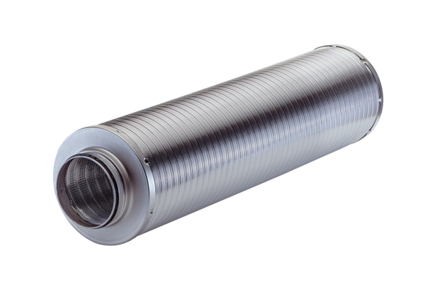Csőhangtompító RSR 31/50-1Csomagolási egység: 1 darabVálaszték: C
Termékszám: 0092.0606Gyártó: MAICO

